## 发表论文情况

1.以下粘贴论文所在刊物在新闻出版机构查询结果截图

网址：（[国家新闻出版署 (nppa.gov.cn)](https://www.nppa.gov.cn/bsfw/cyjghcpcx/qkan/index.html)）

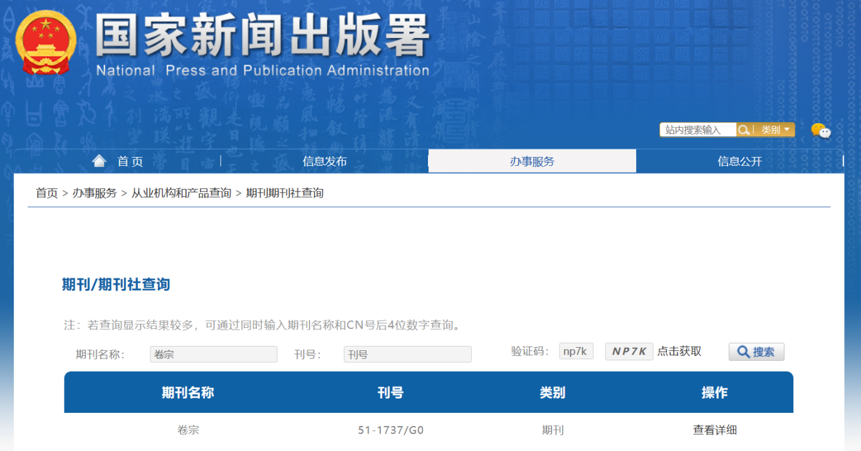

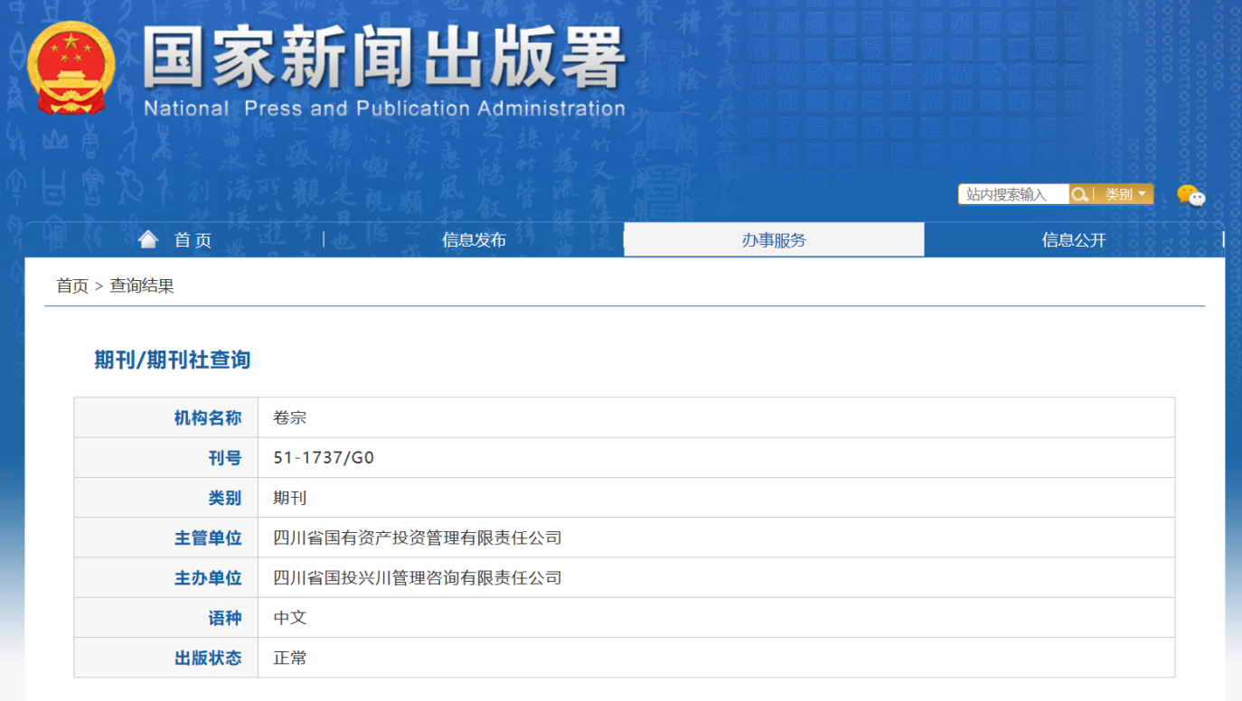

2.以下粘贴刊物含刊号的页面（若是报纸则粘贴刊物名和期数）（每图占一页）

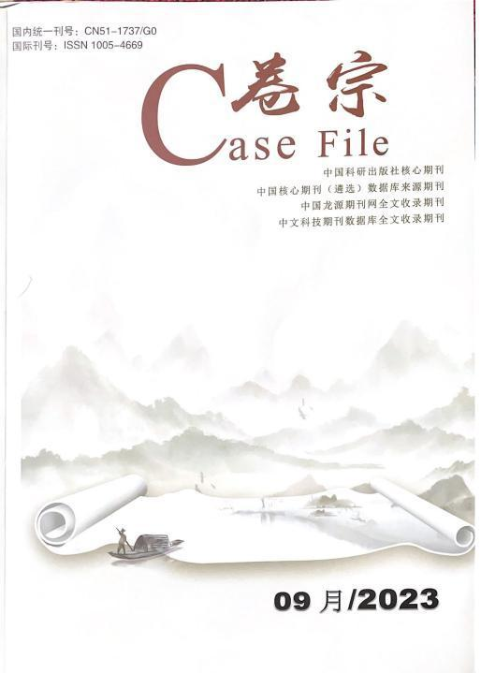

3.以下粘贴论文所在目录页（每图占一页，红线划出作者）

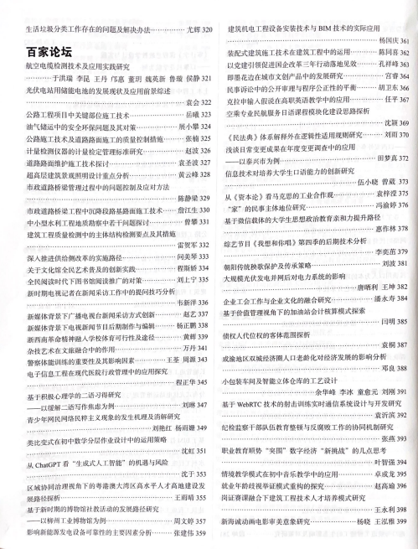

4.以下粘贴论文图片（每图占一页）

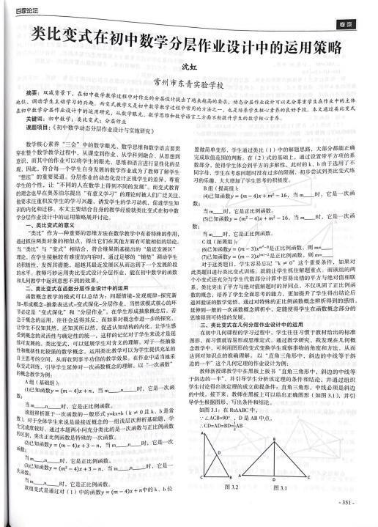

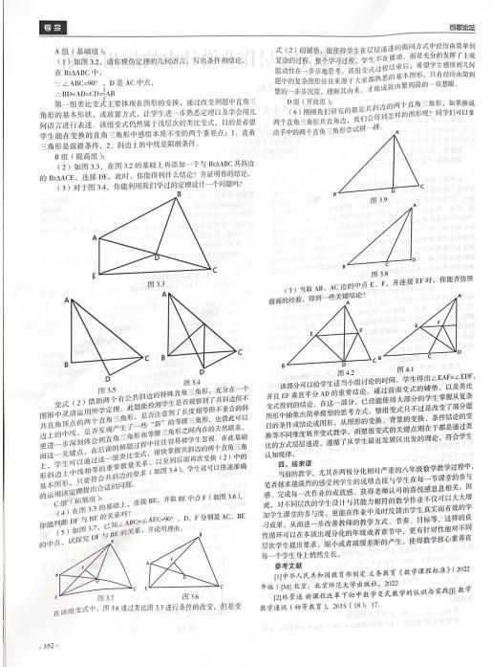

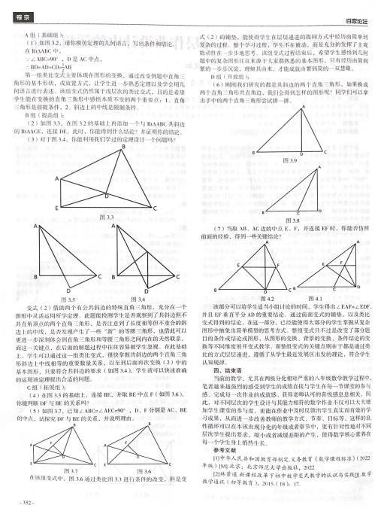

5.以下粘贴论文电子稿

**类比变式在初中数学分层作业设计中的运用策略**

**课题：《初中数学动态分层作业设计与实施研究》**

**沈虹 常州市东青实验学校 213000**

**摘 要：**双减背景下，在初中数学教学过程中对作业的分层设计提出了越来越高的要求，动态分层作业设计可以充分尊重学生在作业中的主体地位、调动学生主动学习的兴趣。而变式教学又是初中数学教学过程中常用的方法之一，也是培养学生核心素养的良好手段。本文通过类比变式在初中数学分层作业设计中的运用研究，从数学眼光、数学思维和数学语言三方面不断提升学生的数学核心素养。

**关键词：**初中数学；类比变式；分层作业

数学核心素养“三会”中的数学眼光、数学思维和数学语言要贯穿在整个数学教学过程中，从课堂到作业、从学科到融合、从思想到意识，而其中的作业可以将学生的眼光、思维和语言进行显性化的呈现，因此，符合每一个学生自身发展的数学作业成为了教师了解学生“想法”的重要渠道。分层作业的动态化设计正视学生的差异，尊重学生的个性，让“不同的人在数学上得到不同的发展”。而变式教育的理念也早在奥苏泊尔提出“有意义学习”的理论时被人们广泛关注，他要求注重积发学生的学习兴趣，诱发学生的学习动机，促进学生知识的内化和迁移。本文主要结合自身的教学经验就类比变式在初中数学分层作业设计中的运用策略展开讨论。

**一、类比变式的意义：**

“类比”作为一种重要的思维方法在数学教学中有着特殊的作用，通过抓住两类对象的相似点，得出它们在其他方面有可能相似的结论。当“类比”与“变式”相结合，符合维果斯基提出的“最近发展区”理论，在学生接触较有难度的内容时，通过足够的“铺垫”调动学生的积极性，发挥其潜能，超越其最近发展区从而达到下一个发展阶段的水平。教师巧妙运用类比变式设计分层作业，能在初中数学的函数和几何教学中起到意想不到的效果。

**二、类比变式在函数分层作业设计中的运用**

函数概念教学的模式可以总结为：问题情境-发现规律-探究新知-形成概念-抽象表达式-变式深化-分层作业，当然该模式核心的环节必定是“变式深化”和“分层作业”。在学生形成抽象概念后，若急于概念的运用，往往会适得其反，而如果对概念作进一步的探究，让学生不仅知其然，还知其所以然，促进认知结构的内化，让学生感受到概念的灵活性与确定性的统一，这样的记忆对于学生来说才是延续可发展的。类比变式，可以延展学生对含义的理解。对于一些抽象性和概括性比较强的数学概念，运用类比教学可以为学生提供充足的自主思考的空间，从而收到事半功倍的教学效果。在作业中适当地采取变式训练，引导学生延伸对一次函数概念的理解。以“一次函数”的概念教学为例：

A组（基础组）：

(1)已知函数 $y=\left(m−4\right)x+n$，当m____,n_____时，它是一次函数；

当m____,n_____时，它是正比例函数。

该组辨析源于一次函数的一般形式y=kx+b（k ≠ 0且 k、b是常数），对于全体学生来说是最接近概念的一组浅层次辨析基础题，学生完成度较好。通过本题两小问充分类比的是一次函数与正比例函数的区别，突出正比例函数是特殊的一次函数。

(2)已知函数 $y=\left(m−4\right)x+3−n$，当m____,n____时，它是一次函数；

当m____,n_____时，它是正比例函数。

(3)已知函数 $y=\left(m^{2}−4\right)x+3−n$，当m____,n_____时，它是一次函数；

当m____,n_____时，它是正比例函数。

该组变式是通过对（1）中的函数 $y=\left(m−4\right)x+n$ 中的k、b位置做简单变形，学生通过类比（1）中的解题思路，大部分都能正确完成取值范围的判断。在（2）式的基础上，通过设置带平方项的系数部分，使得学生体会到平方的多解性。此时的k、b由于选用了不同字母，学生在考虑问题时没有过多的限制，初步尝试到类比变式练习的乐趣，大大增加了学生思考的积极度。

B组（提高组）：

(4)已知函数 $y=\left(m−4\right)x+m^{2}−16$，当m____时，它是一次函数；

当m____时，它是正比例函数。

(5)已知函数 $y=\left(m^{2}−4\right)x+m^{2}−16$，当m____时，它是一次函数；

当m____时，它是正比例函数。

C组（拓展组）：

(6)已知函数 $y=\left(m−3\right)x^{m^{2}−8}$ 是正比例函数，则m=____

(7)已知函数 $y=\left(m−3\right)x^{\left|m\right|−2}$ 是正比例函数，则m=____

对于这类题目，学生容易忘记“k ≠ 0”这个重要条件，如果对此类题目进行类比变式训练，就能让学生抓住解题重点。而该组的两个小变式还充分与学生代数部分计算中容易出错的平方与绝对值相联系，类比突出了平方与绝对值解题时的异同点，不仅巩固了正比例函数的概念，培养了学生全面思考的能力，更加提升了学生得出结论后返回验证的数学觉悟。通过对特殊的正比例函数概念辨析得到的感悟，延伸到一般的一次函数概念辨析中，定能使得学生在函数概念部分的思维得到可持续的发展。

**三、类比变式在几何分层作业设计中的运用**

在初中几何课程的学习过程中，学生往往习惯于教材给出的标准图形，而习惯就容易形成思维定式。通过教学研究，我发现在几何概念教学中，可利用图形的变式变换学生观察事物的角度和方法，从而达到对知识点的准确理解。 以“直角三角形中，斜边的中线等于斜边的一半”这个几何定理的作业设计为例：

教师新授课教学中在黑板上板书“直角三角形中，斜边的中线等于斜边的一半”，并引导学生分析该定理的条件和结论，并通过组织学生讨论得出该定理的成立前提条件：直角三角形，中线必须是斜边的中线。接下来，教师在黑板上可以给出正确图形（如图3.1），并引导学生根据图形，写出条件和结论。

如图3.1：在Rt∆ABC中，

∵∠ACB=90°，D是AB中点，

∴CD=AD=BD= $\frac{1}{2}$ AB

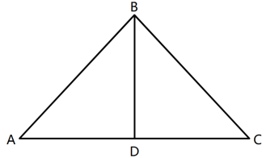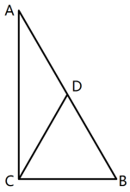

图3.1 图3.2

A组（基础组）：

（1）如图3.2，请你模仿定理的几何语言，写出条件和结论。

在Rt∆ABC中，

∵∠ABC=90°，D是AC中点，

∴BD=AD=CD= $\frac{1}{2}$ AB

第一组类比变式主要体现在图形的变换，通过改变例题中直角三角形的基本形状，或放置方式，让学生进一步熟悉定理以及学会用几何语言进行表述。该组变式仍然属于浅层次的类比变式，目的是希望学生能在变换的直角三角形中感悟本质不变的两个重要点：1、直角三角形是前提条件，2、斜边上的中线是限制条件。

B组（提高组）：

（2）如图3.3，在图3.2的基础上再添加一个与Rt∆ABC共斜边的Rt∆ACE，连接DE，此时，你能得到什么结论？并证明你的结论。

（3）对于图3.4，你能利用我们学过的定理设计一个问题吗？

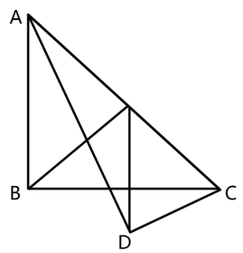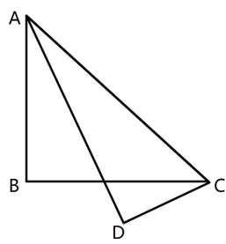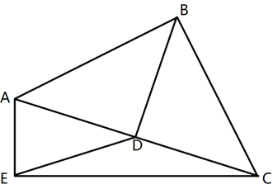

图3.3 图3.4 图3.5

变式（2）借助两个有公共斜边的特殊直角三角形，充分在一个图形中灵活运用所学定理。此题能检测学生是否观察到了共斜边但不共直角顶点的两个直角三角形，是否注意到了长度相等但不重合的斜边上的中线，是否发现产生了一些“新”的等腰三角形，也借此可以更进一步深刻体会到直角三角形和等腰三角形之间内在的天然联系，而这一关键点，在后面的解题过程中往往容易被学生忽视。在此基础上，学生可以通过这一组类比变式，很快掌握共斜边的两个直角三角形斜边上中线相等的重要数量关系，以至到后面再次变换（2）中的基本图形，只要符合共斜边的要求（如图3.4），学生就可以快速准确的运用该定理提出合适的问题。

C组（拓展组）：

（4）在图3.3的基础上，连接BE，并取BE中点F（如图3.6），你能判断DF与BE的关系吗？

（5）如图3.7，已知∠ABC=∠AEC=90°，D、F分别是AC、BE的中点，试探究DF与BE的关系，并说明理由。

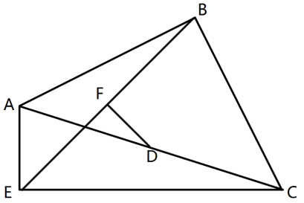

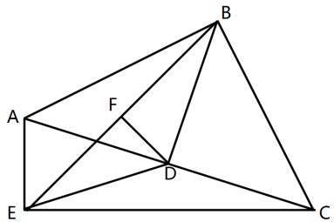

图3.6 图3.7

在该组变式中，图3.6通过类比图3.3进行条件的改变，但是变式（2）的铺垫，能使得学生在层层递进的提问方式中经历由简单到复杂的过程。整个学习过程，学生不在被动，而是充分的发挥了主观能动性在一步步地思考。该组变式过程结束后，希望学生感悟到几何题中的复杂图形往往来源于大家都熟悉的基本图形，只有经历由简到繁的一步步沉淀，理解其由来，才能成就由繁到简的一双慧眼。

D组（开放组）：

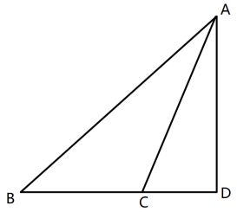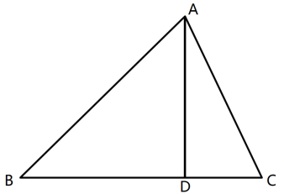（6）刚刚我们研究的都是共斜边的两个直角三角形，如果换成两个直角三角形共直角边，我们会得到怎样的图形呢？同学们可以拿出手中的两个直角三角形尝试拼一拼。

图3.8 图3.9

（7）当取AB、AC边的中点E、F，并连接EF时，你能否仿照前面的经验，得到一些关键结论？

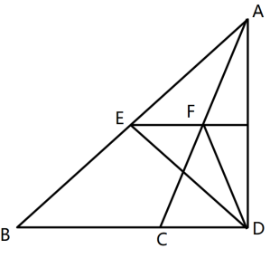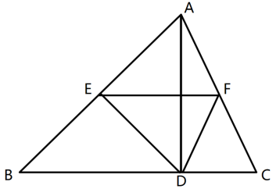

图4.1 图4.2

该部分可以给学生适当小组讨论的时间，学生得出∠EAF=∠EDF，并且EF垂直平分AD的重要结论。通过前面变式的铺垫，以及类比变式得到的结论，在这一部分，已经能使得大部分的学生掌握从复杂图形中抽象出简单模型的思考方式。整组变式只不过是改变了部分题目的条件或结论或图形，从图形的变换、背景的变换、条件结论的变换等不同维度展开变式教学。而整组变式的关键点则在于都是通过类比的方式层层递进，遵循了从学生最近发展区出发的理论，符合学生认知规律。

**四、结束语**

当前的教学，尤其在两极分化相对严重的八年级数学教学过程中，笔者越来越强烈的感受到学生的成绩直接与学生在每一节课堂的参与感、完成每一次作业的成就感、获得老师认可的喜悦感息息相关。因此，对不同层次的学生设计与其能力相符的数学作业不仅可以大大增加学生课堂的参与度，更能在作业中及时反馈出学生真实而有效的学习成果，从而进一步改善教师的教学方式、节奏、目标等，这样的良性循环可以在本该出现分化的年级或者章节中，更有针对性地对不同层次学生提出要求，缩小或者减缓差距的产生，使得数学核心素养在每一个学生身上悄然生长。

**参考文献：**

[1] 中华人民共和国教育部制定.义务教育《数学课程标准》（2022 年版）[M].北京：北京师范大学出 版社，2022

[2] 林景通．新课程改革下初中数学变式教学的认识与实践［J］．数学教学通讯（初等教育），2015，（18）：17．